SECTOR UTILITIES
Positivo desempeño de las acciones del sector en las cinco ruedas hábiles en el mercado local salvo EDN que tuvo ligera baja.
En N.Y. las acciones cotizantes cerraron positivas.
TRAN cierra en $ 27,60 con suba de 1.28% en la semana.
PAMP queda en $ 57,35 con suba de 10.93% respecto del cierre anterior y en N.Y. cierra en us$ 12.28 subiendo un 11.13%.
EDN finaliza la semana en $ 23,85 bajando el -0.63% en la semana y en N.Y. queda en us$ 4.17 subiendo un 2.21%.
CEPU finaliza en $ 34,10 con una ganancia de 8.77% en pesos y en N.Y. alcanza us$ 2.94 subiendo 10.11%,
Señales de compra en todos los activos del sector.

EVOLUCION DE LOS ACTIVOS EN LA SEMANA
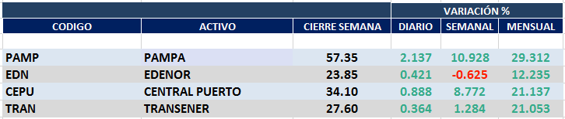

PAMPA (Cierre al 24/07/2020 $ 57.35)

Señal de compra el 12/12 en $43,00.

Señal de venta el 23/01 en $47.00.

Señal de compra el 03/04 en $ 38,00.

Señal de venta el 27/05 en $ 53,00

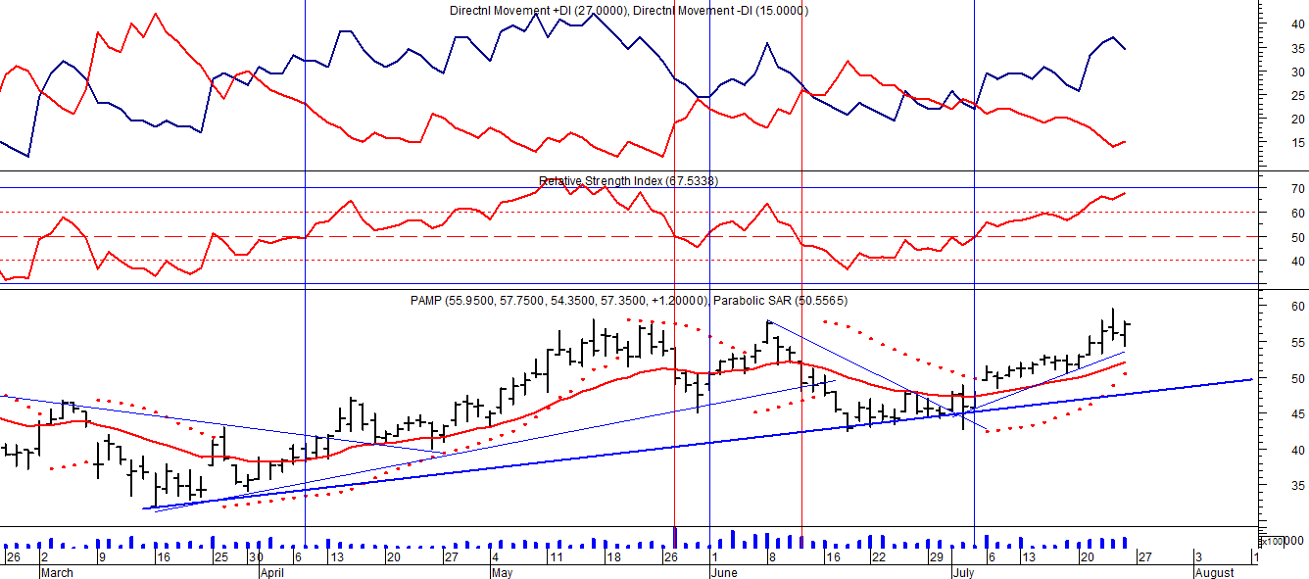

Señal de compra el 01/06 en $ 50,00.

Señal de venta el 12/06 en $ 49,00.

Señal de compra el 03/07 en $ 47,00.

EDENOR (Cierre al 24/07/2020 $ 23,85)
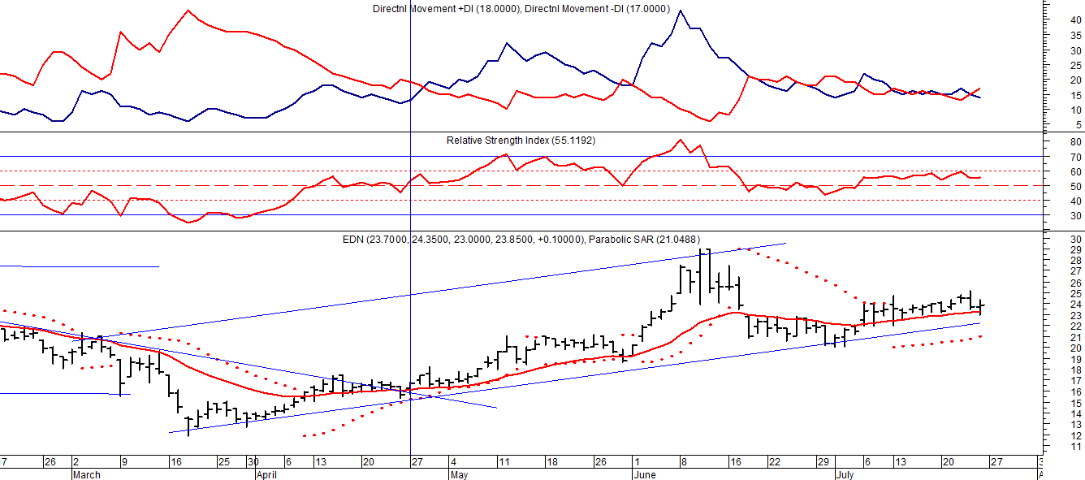

Señal de compra el 15/08/2018 en $ 44,00.

Señal de venta el 20/02/2019 en $ 53,00.

Señal de compra el 18/12/2019 en $ 21,00.

Señal de venta el 24/01 en $ 22,50.

Señal de compra el 27/04 en $ 16.00.

TRAN (Cierre al 24/07/2020 $ 27,60)
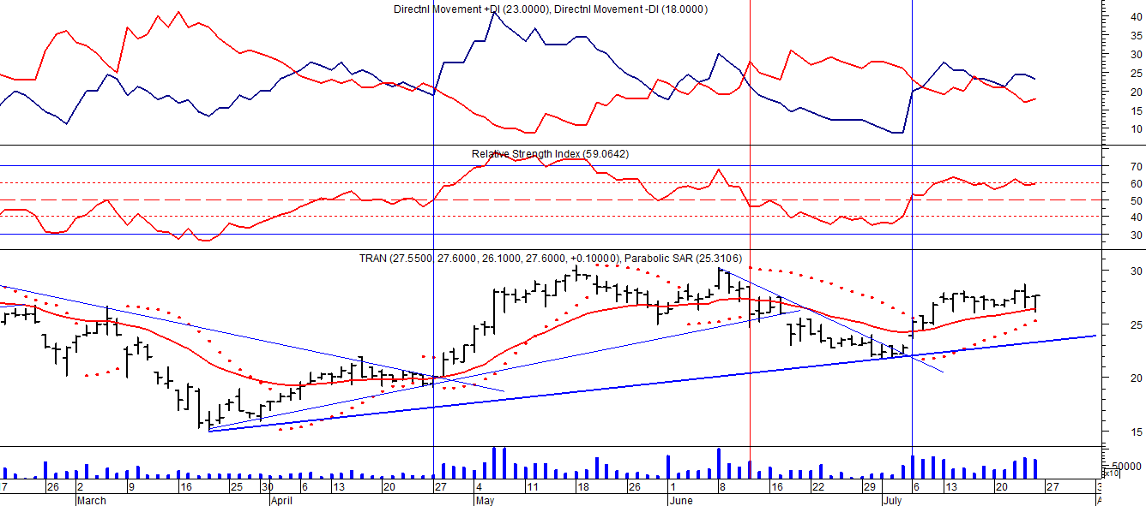
Señal de compra el 03/05 en $ 36,00.
Señal de venta el 12/08 en $ 24,00.
Señal de venta el 7/02 en $ 28,00.
Señal de compra el 27/04 en $ 20,00.
Señal de venta el 12/06 en $ 26,00
Señal de compra el 06/07 en $ 25,00.
CEPU (Cierre al 24/07/2020 $ 34,10)
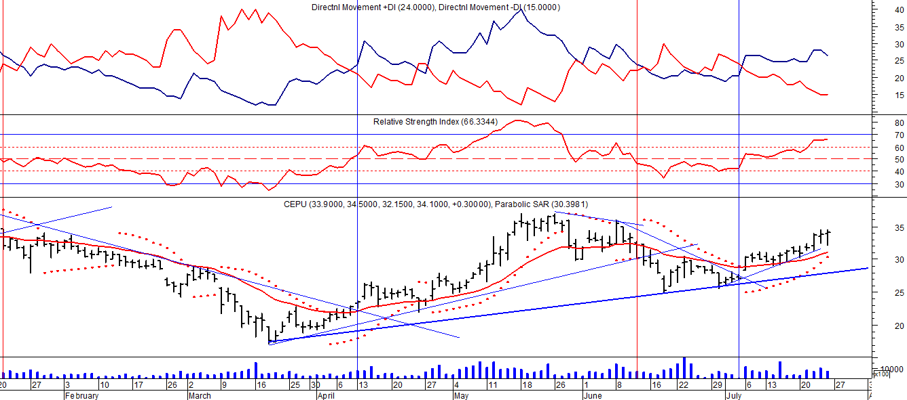

Señal de compra el 14/04 en $ 23,00.
Señal de venta el 12/06 en $ 30,00.
Señal de compra el 06/07 en $ 30,00.

